КОМИ РЕСПУБЛИКАСА «ЛУЗДОР» МУНИЦИПАЛЬНŐЙ РАЙОНЛŐН
«ГУРЬЁВЧИ» СИКТ
ОВМŐДЧŐМИНЛŐН
АДМИНИСТРАЦИЯ

АДМИНИСТРАЦИЯ
СЕЛЬСКОГО ПОСЕЛЕНИЯ «ГУРЬЕВКА» МУНИЦИПАЛЬНОГО РАЙОНА «ПРИЛУЗСКИЙ» РЕСПУБЛИКИ КОМИ
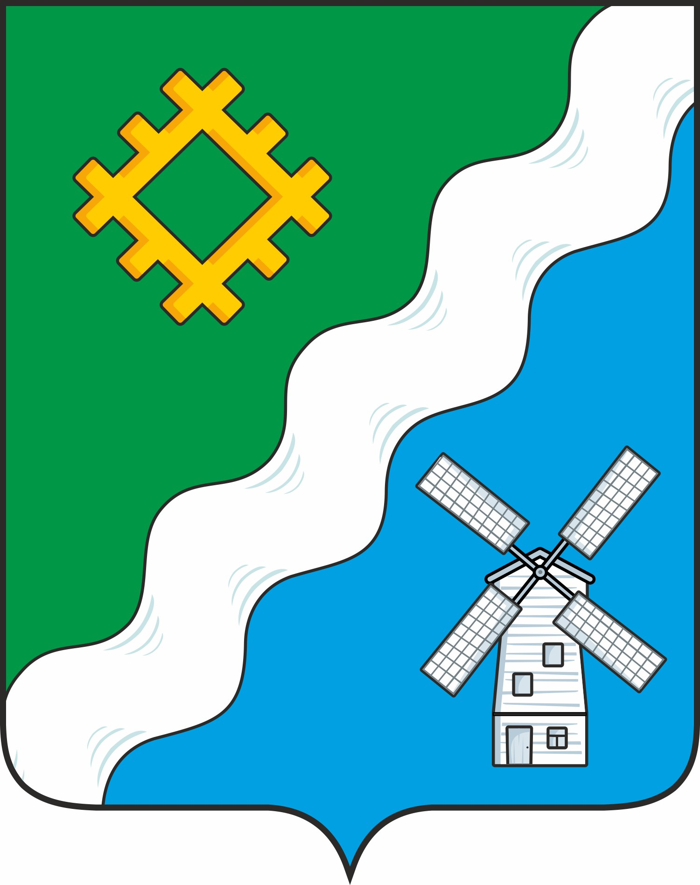

ШУŐМ
ПОСТАНОВЛЕНИЕ
от 29 апреля 2025 года
№ 13

168164, Республика Коми, с. Гурьевка

Об аннулировании адреса объекта адресации

Руководствуясь Федеральным законом от 06 октября 2003 г. № 131 – ФЗ «Об общих принципах организации местного самоуправления в Российской Федерации», Постановлением Правительства РФ от 19.11.2014 № 1221 «Об утверждении Правил присвоения, изменения и аннулирования адресов», постановления администрации сельского поселения «Гурьевка» от 08.08.2024 № 17 «Об утверждении административного регламента предоставления муниципальной услуги «Присвоение адреса объекту адресации, изменение и аннулирование такого адреса», администрация сельского поселения «Гурьевка» муниципального района «Прилузский» Республики Коми ПОСТАНОВЛЯЕТ:

1. Аннулировать адрес объекта адресации: Российская Федерация, Республика Коми, Прилузский муниципальный район, сельское поселение «Гурьевка», деревня Корольки, улица Центральная, дом 54 (уникальный номер адреса объекта адресации в ГАР c642226e-48d6-49c4-93c4-543465ff15a5) по причине прекращения существования неактуального, неполного недостоверного адреса и сведений о нем. Кадастровый номер объекта адресации отсутствует.

2.Внести сведения об аннулировании адресного объекта в федеральную информационную адресную систему.

3. Контроль исполнения настоящего постановления оставляю за собой.

Глава сельского поселения «Гурьевка» М.А. Яценко

